Perceptividad

La cualidad o capacidad del hombre de recibir impresiones por los sentidos, al mismo tiempo que se integran en el conjunto de datos sensoriales que se tienen ya acumulados en el sistema nervioso y modulan lo que recibimos cada momento.
Las sensaciones son la puerta de entrada del mundo exterior en nuestra mente. Se construyen con las impresiones a través de los sentidos y se almacenan en nuestro cerebro. Entender como funciona la perceptividad es decisivo para entender la psicología humana.
A partir del registro sensorial, se producen dos operaciones: la asociación de las sensaciones presentes con las anteriormente recibidas y conservadas en el tejido nervioso; y la interrelación de unas sensaciones con otras procedentes de distintos sentidos. Se forman así los complejos sensoriales. A ambas labores se denominan percepciones. Las hay simples y las hay complejas.

- Las percepciones simples son las que proceden del mismo sentido (la vista, el oído, el gusto, etc.). Suponen asociación cerebral fácil y próxima y siguen el siguiente proceso.
1. Cuando el sentido, por ejemplo de la vista, es estimulado, la zona correspondiente del cerebro, los lóbulos occipitales, captan la corriente nerviosa que allí llega.
2. Junto a esa zona sensoriorreceptora, hay otros núcleos cerebrales que tienen registradas sensaciones similares recibidas antes (zona rememorativa).
La sensación actual se integra con la almacenada y genera una imagen más rica, variada y compleja que la pura sensación actual.
3. Así enriquecida la sensación, se registra, se acumula, se conserva para posteriores acciones.
- Las percepciones complejas implican interrelación entre las sensaciones recibidas por diversos sentidos. Se organizan en la mente redes sensoriales a la manera de mosaicos complejos.
Esos complejos perceptivos constituyen la base fundamental de nuestra experiencia vital. Algunas de las más decisivas en nuestra vida psicológica son las siguientes:
- Los complejos espaciales, o pluridimensionales, que de alguna forma vinculan la vista con el tacto y configuran nuestra mente en relación a la triple dimensión cósmica de verticalidad, horizontalidad y profundidad. Entre estas percepciones sitúan las percepciones de volumen, magnitud, distancia, altura.

- Las relacionadas con el tiempo, o cronológicas, nos dan la percepción de duración, sucesión, regularidad o proporcionalidad. El ritmo, por ejemplo, añade a la duración del sonido, la impresión del movimiento.
- Otras complejas se refieren a diversos sentidos, como por ejemplo las percepciones de peso, de temperatura, aroma, saboreo, movimiento, etc.
Son todavía más complejas nuestras percepciones cuando las vinculamos con otras dimensiones personales como la fantasía, la afectividad, los intereses; así acontece cuando vemos a una persona como agradable o a una desagradable, cuando interpretamos gestos, signos, emblemas, saludos, lugares y objetos.
Curiosas y novedosas son nuestras percepciones cuando alguno de los elementos sensoriales desaparece, como es el caso de los astronautas al perder la sensación de peso, por hallarse fuera del atractivo gravitatorio.
La perceptividad es muy importante para situarnos en la vida. En los niños es de suma trascendencia, pues los sentidos predominan sobre la reflexión o las elecciones libres.

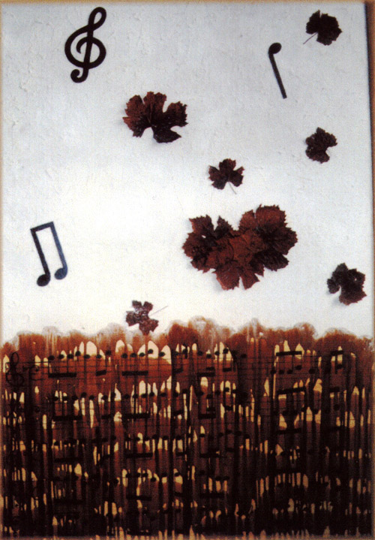

En el terreno de la educación religiosa será sumamente importante que las impresiones que se van generando y se van a almacenar en sus recuerdos sean agradables, abiertas, alegres. Hay que hacer lo posible para evitar las percepciones irreales (ilusiones) que habrán de ser un día corregidas o despreciadas y, peor todavía, las patológicas (alucinaciones), que implican una perturbación seria en la vida psicológica e interior.
Ello supone que el educador sabe discernir qué es lo más conveniente en cada caso: cuando presenta imágenes, cuando relata experiencias, cuando facilita actividades de los sentidos.

